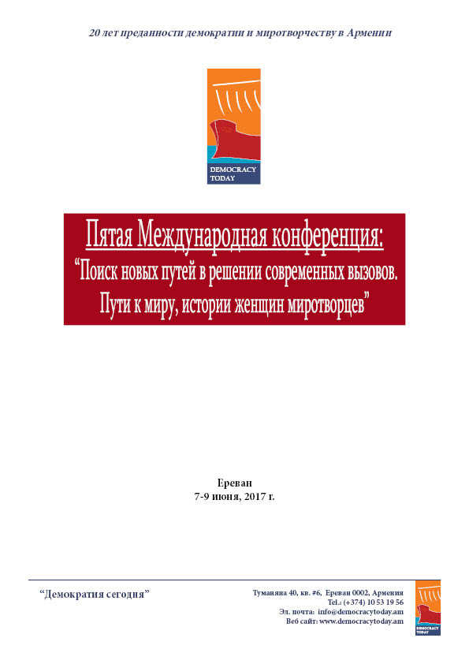
О КОНФЕРЕНЦИИ
Данная ежегодная конференция, организованная НПО “Демократия сегодня”, является пятой по счету и проводится под эгидой “Женщины во имя мира и процветания. Мир начинается с твоего дома”. Конференция пройдет в Ереване с 7-ого по 9-ое июня 2017 года. Она представляет собой открытую платформу, где принимают участие представители правительства и международных организаций, гражданского общества и религиозных общин, активисты и ученые с целью создания и разработки общих подходов в отношении главных вопросов, касающихся равного участия женщин как в официальных мирных процессах, так и в трансформации конфликтов. Тематика конференции выбирается заранее, путем интерактивного обсуждения с женщинами. В предыдущие конференции были рассмотрены следующие темы: влияние религиозного фундаментализма на права женщин, насилие в отношении женщин во время войны и использование насилия как инструментов войн, роль миротворцев и международного сообщества в обеспечении и поддержании мира, расширение прав и возможностей женщин, разработка методов поддержки и усиления решающей роли в политике и миротворчестве, а также конструктивные обсуждения и изучение возможных путей осуществления резолюции СБ ООН 1325.
С каждым годом интерес к конференции растет, о чем говорит большое количество заявок на участие. В этом году темой конференции является “Поиск новых путей в решении современных вызовов. Пути к миру, истории женщин миротворцев”
Мы живем в мире с сильными политическими и экономическими стимулами к насилию. Характер современных войн меняется, комбинируя экономические интересы с геополитическими амбициями. Мужчины с оружием занимаются мирными переговорами, а женщины миротворцы даже не имеют доступа к формальным переговорам; мы по-прежнему вкладываем триллионы в оружие, и тратим только копейки для поддержания мира. Конфликты и войны становятся прибыльным бизнесом, и единственным способом удовлетворить амбиции государств. Традиционная цель войны - победа над врагом, заменяется сочетанием экономических интересов с долгосрочным продолжением боевых действий и институционализацией насилия.
Целью является не прекращение войны, а получение прибыли от нестабильности, созданной в результате конфликта. Следовательно, чем дольше конфликт длится, тем больше денег и ресурсов накапливают “военные спекулянты”. Ведение войн становится прибыльным. Дипломатия, переговоры, интересы людей, права человека уступают политике войны. О мирных соглашениях мы слышим не очень часто - в новостях говорят только о войнах, конфликтах, терроре и смерти невинных людей. В апреля прошлого года в Нагорном Карабахе возобновились активные военные действия, унесшие жизни многих невинных людей. Но даже и до этих трагических событий военные действия уже переместились в приграничные районы Армении, которые ежедневно подвергаются обстрелам, приводящим к человеческим жертвам и разрушениям.
Во многих частях мира растет поколение, которое не знает другой жизни, кроме как в условиях войны. Многие из них охвачены страхом и гневом, другие научились притуплять евои чувства молчнием, которое часто приводит к катастрофе. Войны и растущая нестабильность в мире, милитаризм и военная экономика, влияние этих процессов на женщин – вот главные темы обсуждений на конференции в Ереване.
Некоторые тревожные данные, представленные в исследованиях прекрасно иллюстрируют поднятые проблемы:

• каждый день по меньшей мере 1,500 человек погибает в результате вооруженных конфликтов и насилия. Количество внесудебных казней и чрезмерного применения силы со стороны государственных сил безопасности составляют более 500,000 в год или 1,500 в сутки,
• систематические изнасилования женщин и девочек происходят под страхом применения в отношения них оружия. В конфликтных регионах, таких как Демократическая Республика Конго, Кот-д’Ивуар и Сьерра-Леоне, Сирия, Ирак, масштаб изнасилований и сексуального насилия ошеломляюще высока. Многие женщины и девушки состоят в сексуальном рабстве у боевиков. Женщины и девочки - часто забытые жертвы вооруженных конфликтов,
• более 30 миллионов человек были вынуждены покинуть свои дома. Миллионы людей были вынуждены покинуть свои дома, опасаясь за свою жизнь из-за вооруженного конфликта. Это не только приводит людей к нищете, но они также лишаются доступа к чистой воде, увеличивая вероятность смертельных заболеваний,
• дети-солдаты используются в вооруженных конфликтах в 19 странах. Десятки тысяч детей сегодня используются правительствами и негосударственными вооруженными группами в своих военных интересах. Эти дети вооружены и это оружие, приобретенное правительством и частными корпорациями, часто используется безответственно.
• на каждую смерть приходится до 28 серьезных травм. Трудно подсчитать количество ранений, полученных людьми в ходе вооруженных конфликтов. Прошлые статистические данные свидетельствуют о том, что более 28-ми человек получают травмы на каждого убитого.
• Разрушения, причиненные оружием уничтожают инфраструктуру и способствуют установлению бедности. Кроме убийств и причинения вреда людям, оружие, как например ракеты, уничтожают жизненно важную инфраструктуру – жилье, доступность еды и питья. Страны скатываются в нищету.
Это реальность. Но есть и другая реальность - сильное антивоенное движение. Растет понимание того, что мир - это право каждого. И это всеобъемлющий процесс и он не может быть решен только группой людей. Есть осознание того, что мир может быть достигнут только при равном участии женщин за столом переговоров и есть новое понимание экономики - экономики мира, которая противоречит экономике войны.
Женщины имеют многолетний опыт участия в мирных процессах и у них огромный потенциал. Это участие является критически важным для мира. Конференция предоставляет возможность для выражения любых точек зрения - панельные дискуссии, презентации из зала, рабочие группы и другие мероприятия.
Мы очень рады, что в этом году женщины из разных конфликтных регионов выразили желание участвовать в работе конференции. Мы используем эту уникальную возможность, чтобы узнать от них о ситуации в таких странах, как Украина, Ирак, Афганистан, Сирия, Колумбия, Кипр, Грузия, Нагорный Карабах в ходе специальных параллельных мероприятий и обсудить с ними инструменты, которые они используют для продвижения женщин в мирных процессах.

ПРЕДИСТОРИЯ

Современная история Кавказа, этнически разнообразного региона, который является домом для более чем 50-и национальностей, характеризуется поиском идентичности в новых социально-экономических условиях, политической напряженностью и конфликтами.
Конфликты и войны, которые имели место в регионе в течение последних двух десятилетий, создали многочисленные препятствия для сотрудничества . Это привело к перестройке концепции единства, которое ранее называлась Кавказом, ограничивая возможности для взаимосвязи между государствами и народами и возможности интегрированного общерегионального видения совместного развития.
Вклад женщин Кавказа, которые и сейчас и исторически играли важную роль в примирении и обеспечении мира, в его строительстве, являясь очень значительным, в этих новых условиях кажется не получает соответствующего признания и роли в обществах.
За последнее время со стороны гражданского общества был выражен настойчивый интерес к переосмыслению сложившейся ситуации и усилению сотрудничества в сфере защиты общих интересов, о необходимости разработки инновационных подходов совместной работы и строительства, нашего общего дома . Необходимо иметь более широкое видение для региона, чтобы иметь надежду на прогресс и развитие. Важно увеличить возможности для прямых контактов, лучше узнать и понять друг друга. Женщины играют важную роль в укреплении мира и воспитании своего общества, их важная деятельность должна быть поддержана и совместные программы, поддерживающие и расширяющие возможности женщин должны быть разработаны. Целью первой встречи, организованной НПО из Армении “Демократия сегодня” (в сотрудничестве с партнерскими организациями из Азербайджана и Грузии, членов-основателей инициативы “Женщины Южного Кавказа за мир и безопасность в регионе. Мир начинается с вашего дома”) является разработка новой платформы сотрудничества, это усилит к сотрудничество женских групп на всем Кавказе и созданию сети женщин миротворцев, сеть где они будут учиться друг у друга, сеть, которую они будут поддерживать и получать поддержку.

Последний срок: 10-ого апреля, 2017 года
Контакты: Анна Ишханян, Гюльнара Шагинян, Лусине Торосян
Адрес: Туманяна 40, кв. 6, Ереван 0002, Армения
Тел.: + (374 10) 531956; + (374 77) 41 45 18; +(37477) 87 98 61; + (374 77) 56 55 80
Эл. почта: info@democracytoday.am; anna.ishkhanyan@gmail.com; gulnara.shahinian@gmail.com; lusine.torosian@gmail.com
БЛАНК ЗАЯВЛЕНИЯ
“ПОИСК НОВЫХ ПУТЕЙ В РЕШЕНИИ СОВРЕМЕННЫХ ВЫЗОВОВ. ПУТИ К МИРУ, ИСТОРИИ ЖЕНЩИН МИРОТВОРЦЕВ.”
необходимо объяснить причины.
ПЯТАЯ МЕЖДУНАРОДНАЯ КОНФЕРЕНЦИЯ

ЕРЕВАН, АРМЕНИЯ, ИЮНЬ 2017
*1. Имя организаци:
*2. Контакты
*3. Цели организации:
*4. Созданные проекты за последние пять лет:
*5. Интерес к участию:
*6. Метод презентации:
*7. Необходимое оборудование:
*8. Имя и должность лица, кто будет участвовать:

Организаторы конференции не могут полностью оплатить пребывание всем участникам. Желающим участвовать просим ундивидуально искать средства. Организаторы конференции не могут полностью оплатить пребывание всем участникам. Желающим участвовать просим ундивидуально искать средства. (например: Глобальный фонд для женщин-Global Fund For Women).

